9 ans Ma filleule noire

-Voici les papiers à remplir pour être parrain d’un petit noir.
-N’oubliez pas d’inscrire en majuscule le nom de baptême que vous choisirez dans le calendrier des saints et le billet de cinq mille francs pour le développement des missions africaines du diocèse.
Depuis, je n’ai jamais eu de nouvelles de ma filleule.
Si un jour, en vous promenant en Afrique, vous rencontrez Cunégonde, merci de lui donner mon adresse.

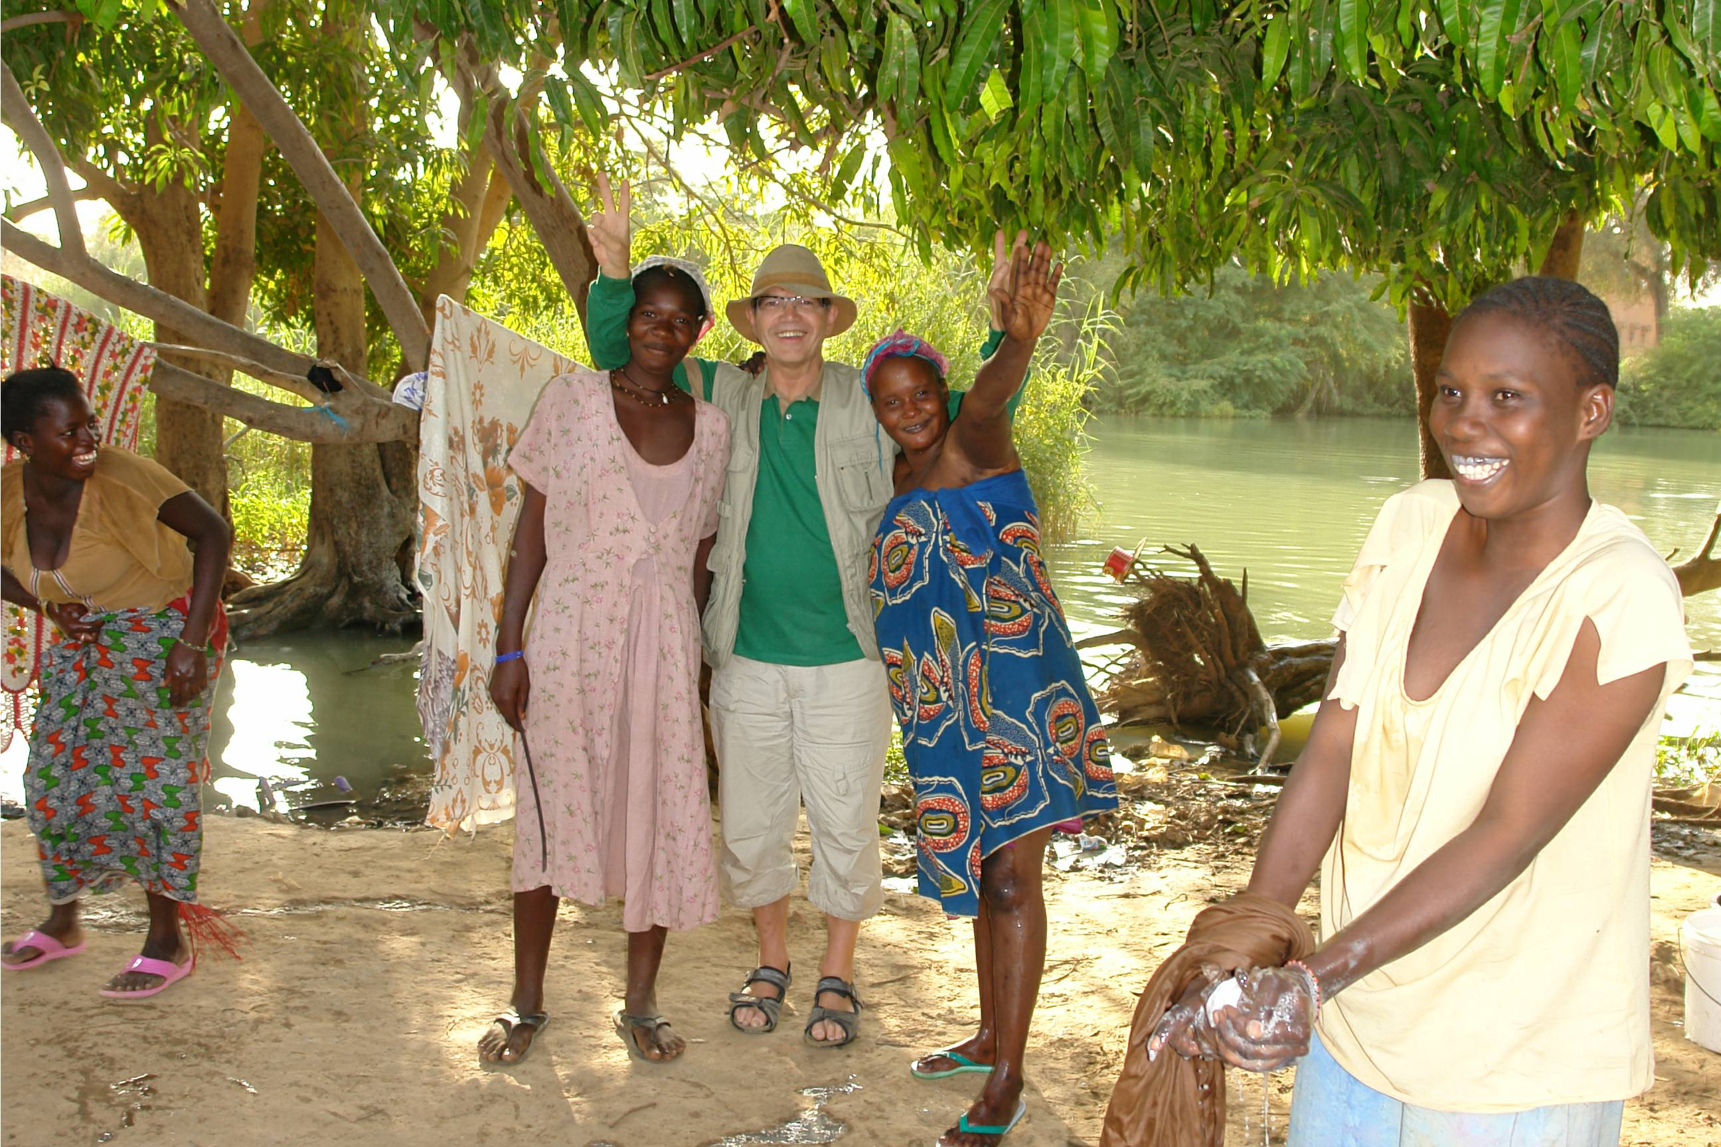
2006 Tricotin recherche Cunégonde

© tricotin.net/Histoires 17/08/07 0920

